KAJ LAHKO STORIM ZA ZDRAVO OKOLJE?

Na začetku šolskega leta smo se z učenci 6. razredov pri pouku gospodinjstva lotili teme ZDRAVEGA OKOLJA. Učenci so si sami poiskali informacije glede na naslov, ki jim je bil naključno dodeljen:
- voda je bogastvo ali
- kakšen zrak vdihavam ali
- kaj lahko storim za zdravo okolje ali
- kdo onesnažuje tla.
Namen je bil, da učenci spoznajo ali utrdijo in usvojijo naslednje cilje:
- ocenijo dnevno porabo vode v družini in opišejo, kam potujejo odpadne vode,
- naštejejo glavne povzročitelje onesnaževanja in snovi, ki onesnažujejo vodo,
- razmišljajo o pravilnem ravnanju z vodo,
- poznajo načine čiščenja odpadne vode,
- naštejejo glavne vire onesnaževanja zraka,
- analizirajo, kako čisti zrak vpliva na počutje,
- razumejo, da so spremembe vremena povezane z onesnaževanjem okolja,
- poznajo prednosti in slabosti intenzivnega kmetijstva,
- poznajo glavne onesnaževalce tal,
- povežejo uporabo umetnih gnojil in pesticidov z onesnaževanjem tal,
- opišejo različne načine varčevanja z energijo v gospodinjstvu,
- znajo pravilno ravnati z odpadki,
- spoznajo ekološko čiščenje.
Učenci so lahko izbirali med izdelavo plakata in pripravo PowerPoint predstavitve. Pogoj za tiste, ki so se lotili izdelave plakata, je bil, da morajo uporabiti že uporabljen material. Učenci torej niso smeli uporabiti novih risalnih listov ali podobnih listov večjega formata, prav tako pa niso smeli tiskati nobenih fotografij ali besedil.

Učenci so me presenetili, kam vse seže njihova domišljija. Nekateri so si kot podlago za plakat izbrali liste, ki so jih že kdaj uporabili za plakat (le da so tokrat plakat ustvarili na zadnjo stran), drugi so razrezali različne škatle, ki so jih našli doma, ipd. Kot slikovno gradivo so nekateri učenci uporabili fotografije, najdene v časopisih in revijah, drugi pa so se odločili, da so na plakat pričvrstili kar izdelek (ali njegov odpadek).
Pomembno je, da skrbimo za naravo, ki nam daje življenje. Kdo bo skrbel zanjo, če ne bomo mi? Zato je prav, da so o vseh grozotah uničevanja narave seznanjeni tudi učenci v osnovnih šolah. Če bodo v zgodnjih letih ponotranjili skrben in spoštljiv odnos do narave, bodo s takšnim pristopom živeli tudi v svojih zrelih letih.

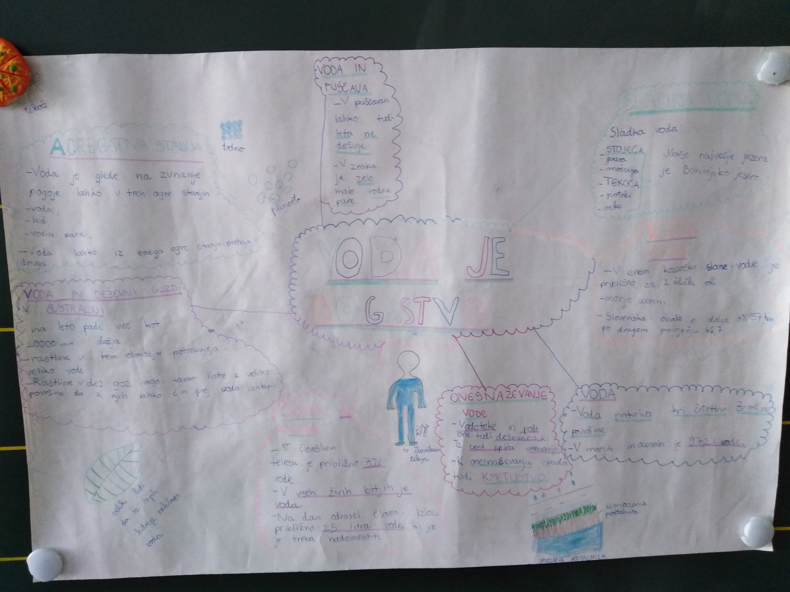
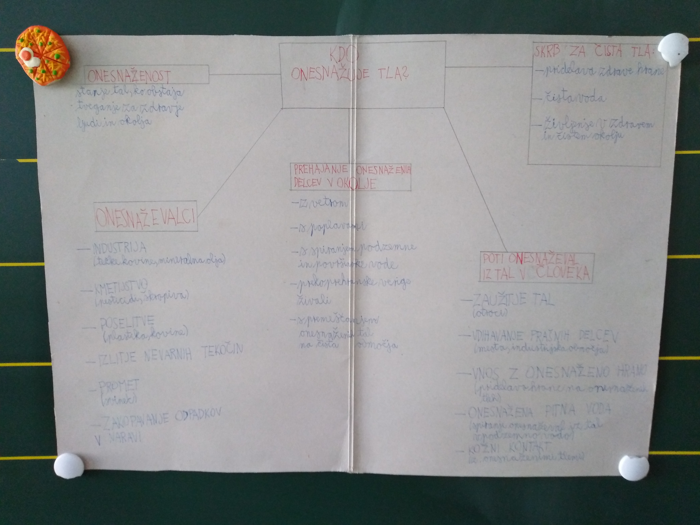
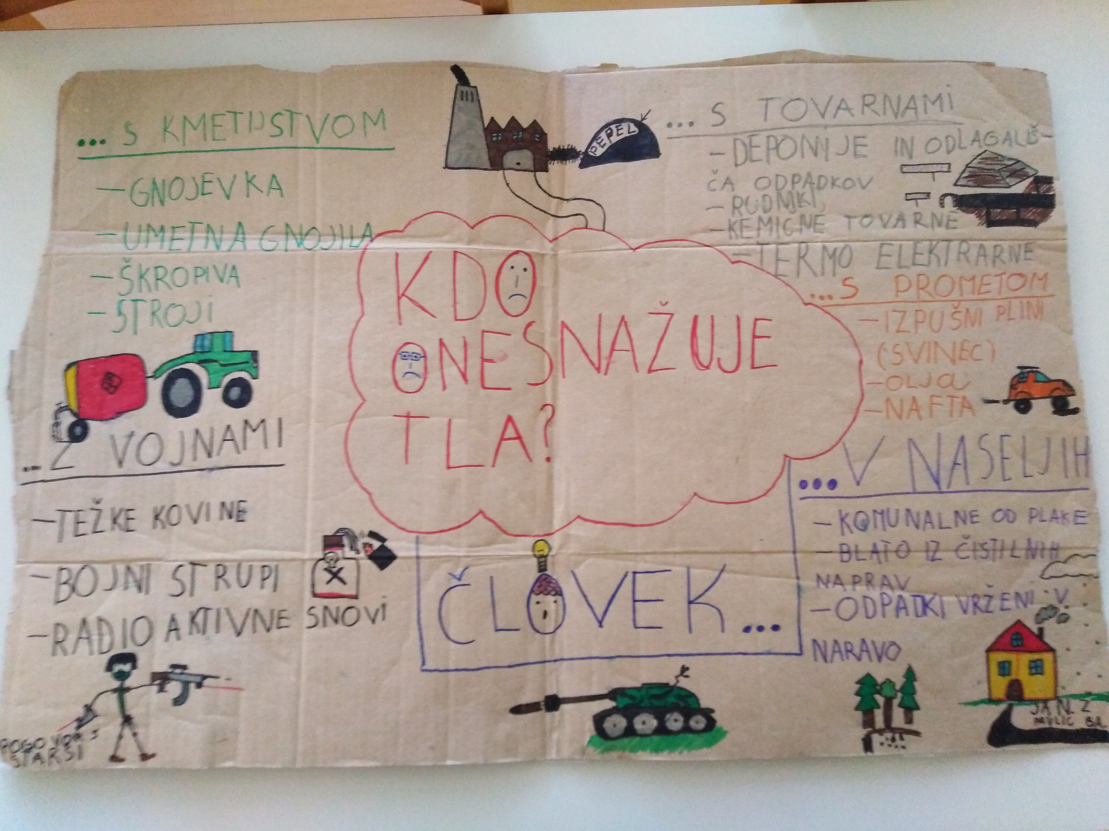
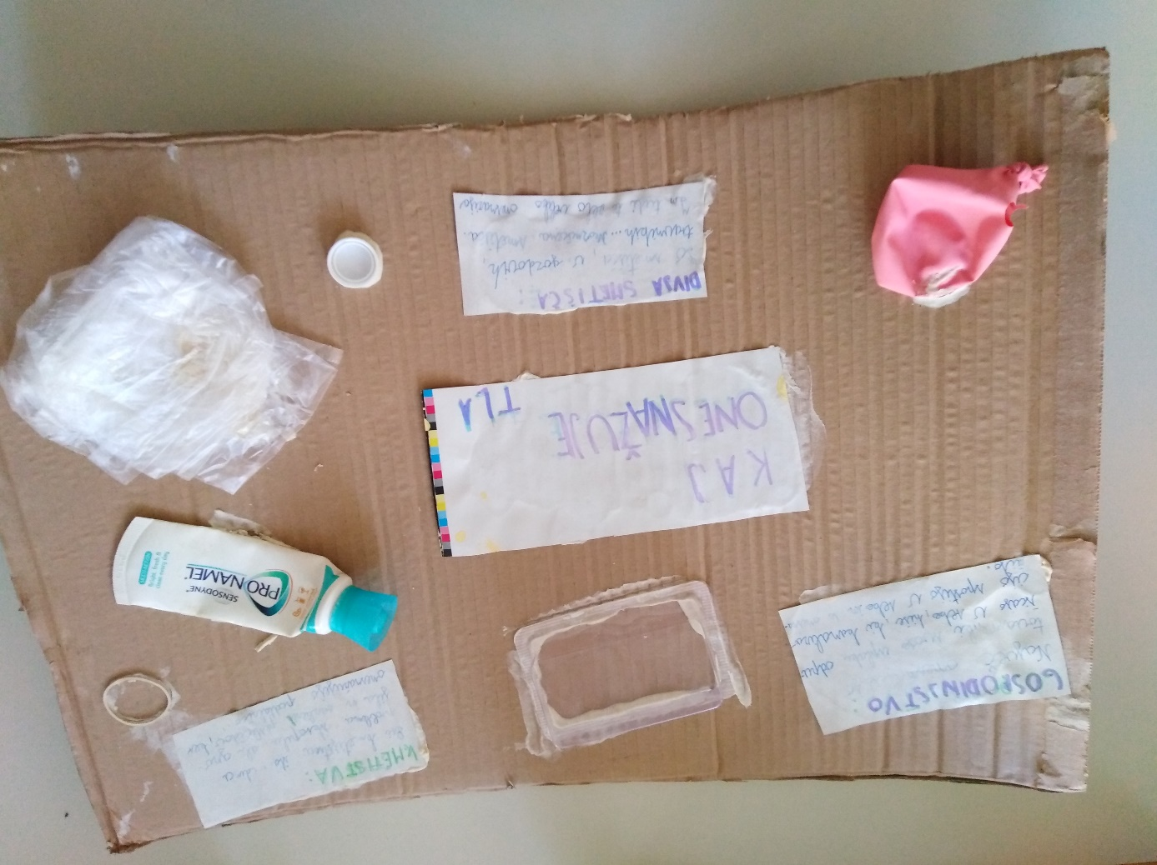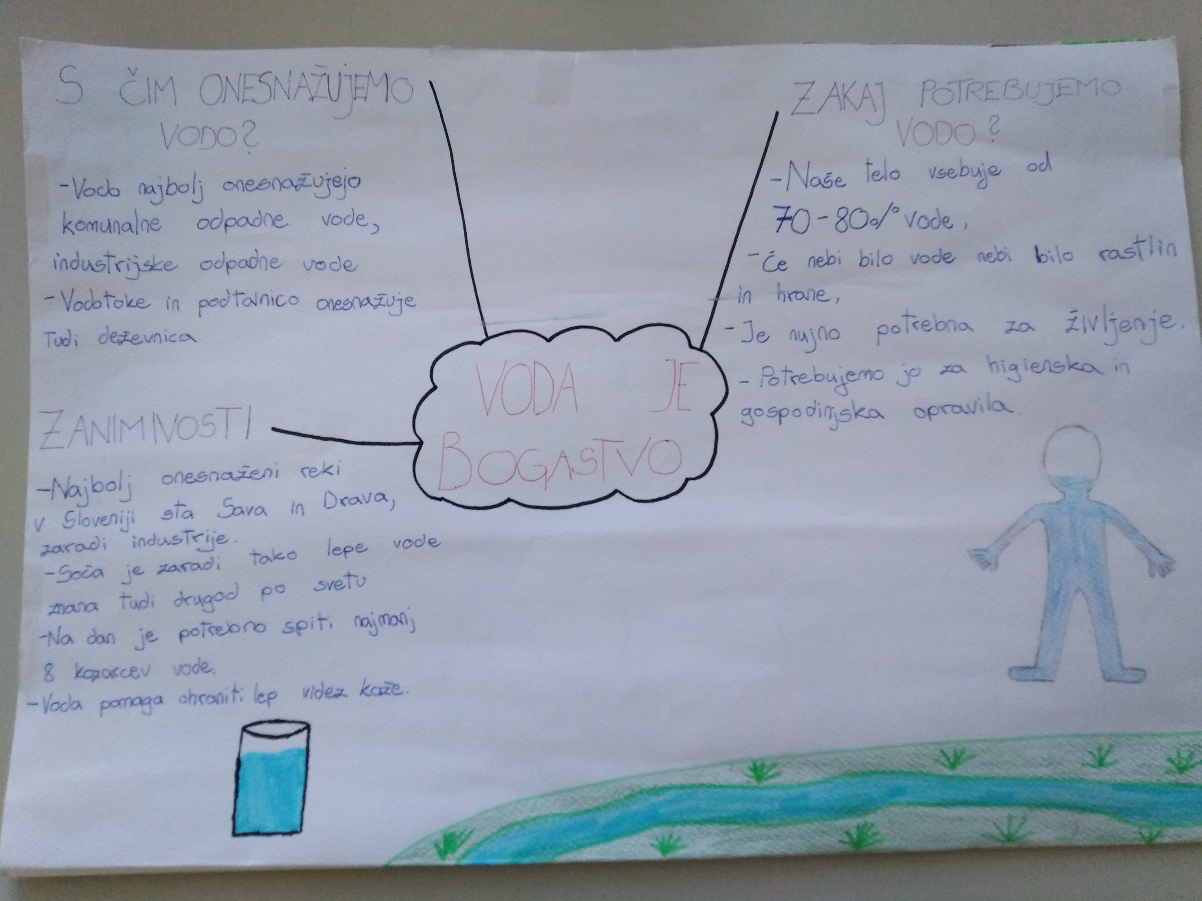

Učenci 6. razredov in učiteljica Urška Omahna

